爱思开环保材料（烟台）有限公司2000吨/年高性能热塑性弹性体项目

环境影响评价
公众参与说明

编制单位（盖章）：爱思开环保材料（烟台）有限公司

2026年8月

目 录
1 概述 1
2.征求意见稿公示情况 2
2.1公示内容及时限 2
2.2公示方式 2
2.3查阅情况 7
2.4公众提出意见情况 7
3 其他公众参与情况 8
4 公众意见处理情况 9
4.1公众意见概述和分析 9
4.2公众意见采纳情况 9
4.3 公众意见未采纳情况 9
5 存档备查情况 10
6 诚信承诺 11

1 概述
根据《环境影响评价公众参与办法》（生态环境部令第4号）（2019年1月1日起施行）的相关要求，遵循依法、有序、公开、便利的原则，建设单位爱思开环保材料（烟台）有限公司组织开展了本项目公众参与工作。
拟建项目所在的烟台化工产业园已经列入了省政府鲁政办字[2018]185号文公布的第二批化工园区名单；园区规划环境影响报告书于2017年9月26日由烟台市环境保护局以烟环审[2017]30号文出具了审查意见，2021年11月，《烟台化工产业园扩区规划环境影响报告书》完成审查，并获得烟台市生态环境局审查意见（烟环审[2021]11号）；本项目属于依法批准设立的产业园区内的建设项目，并且烟台化工产业园区已依法开展了规划环境影响评价公众参与，拟建项目为专用化学产品制造项目，项目性质、规模等符合已审查通过的规划环境影响报告书和审查意见的要求，因此，建设单位在开展环境影响评价公众参与时进行了简化，免除了在确定环境影响报告书编制单位后7个工作日内进行的第一次公示。
2026年7月27日~2026年7月31日，建设单位进行了第二次公示，即征求意见稿公示。在本项目环境影响报告书征求意见稿形成后，建设单位通过网络和报纸公告两种方式进行环境影响报告书征求意见稿公示，环境影响报告书征求意见稿全文的网络链接、查阅纸质报告书的方式和途径、征求意见的公众范围、公众意见表的网络链接、公众提出意见的方式和途径、公众提出意见的起止时间等相关信息，向公众征求与项目环境影响评价相关的意见，公示时限为5个工作日，公示期内未收到公众意见。
本项目在环境影响方面不存在公众质疑性，公示期间均未收到公众提出的意见和建议。

2.征求意见稿公示情况

2.1公示内容及时限
由于本项目位于烟台化工产业园内，根据《环境影响评价公众参与办法》（生态环境部令第4号）（2019年1月1日起施行）的相关要求，本项目环境影响评价报告书征求意见稿形成后，建设单位通过网络和报纸两种方式进行环境影响报告书征求意见稿公示，且公示期限为5个工作日。
本项目网络、报纸的公示的具体内容详见附件1。
本项目环境影响报告书征求意见稿公示时间为2026年7月27日~2026年7月31日，公示期为5个工作日，报纸公示在征求意见的5个工作日内公开两次，时间分别为2026年7月28日~2026年7月29日。
本项目征求意见稿公示公开内容主要包括了：
- 环境影响报告书征求意见稿全文的网络链接及查阅纸质报告书的方式和途径；
- 征求意见的公众范围；
- 公众意见表的网络链接；
- 公众提出意见的方式和途径；
- 公众提出意见的起止时间。
综上，本项目公示内容和时限可以满足《环境影响评价公众参与办法》（生态环境部令第4号）（2019年1月1日起施行）第十条、第十一条和第三十一条的相关要求。

2.2公示方式

2.2.1 网络
建设单位于2026年7月27日~2026年7月31日，通过山发海岳环境科技（山东）股份有限官方网站进行了建设项目的征求意见稿的公示。
本项目征求意见稿公示网址：
https://www.sdhaiyue.net/ProjectPublicity/show-53.html
本项目征求意见稿公示截图见图2.2-1。

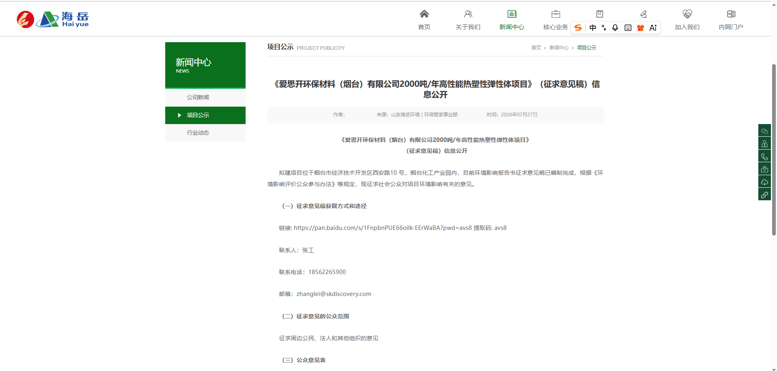
图2.2-1 项目环境影响评价征求意见稿公示截图

2.2.2 报纸
建设单位分别于2026年7月28日~2026年7月29日，通过“联合日报”进行本项目征求意见稿的报纸公示。“联合日报”是项目所在地公众易于接触、发行量较大、受众较广的纸媒，可保证公示信息的针对性和广泛性。
本项目征求意见稿两次报纸公示情况见图2.2-2和图2.2-3。

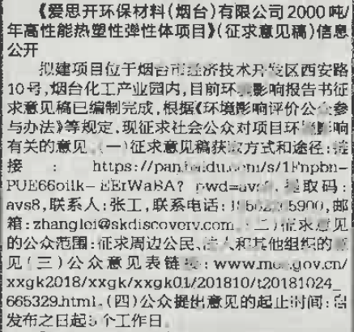
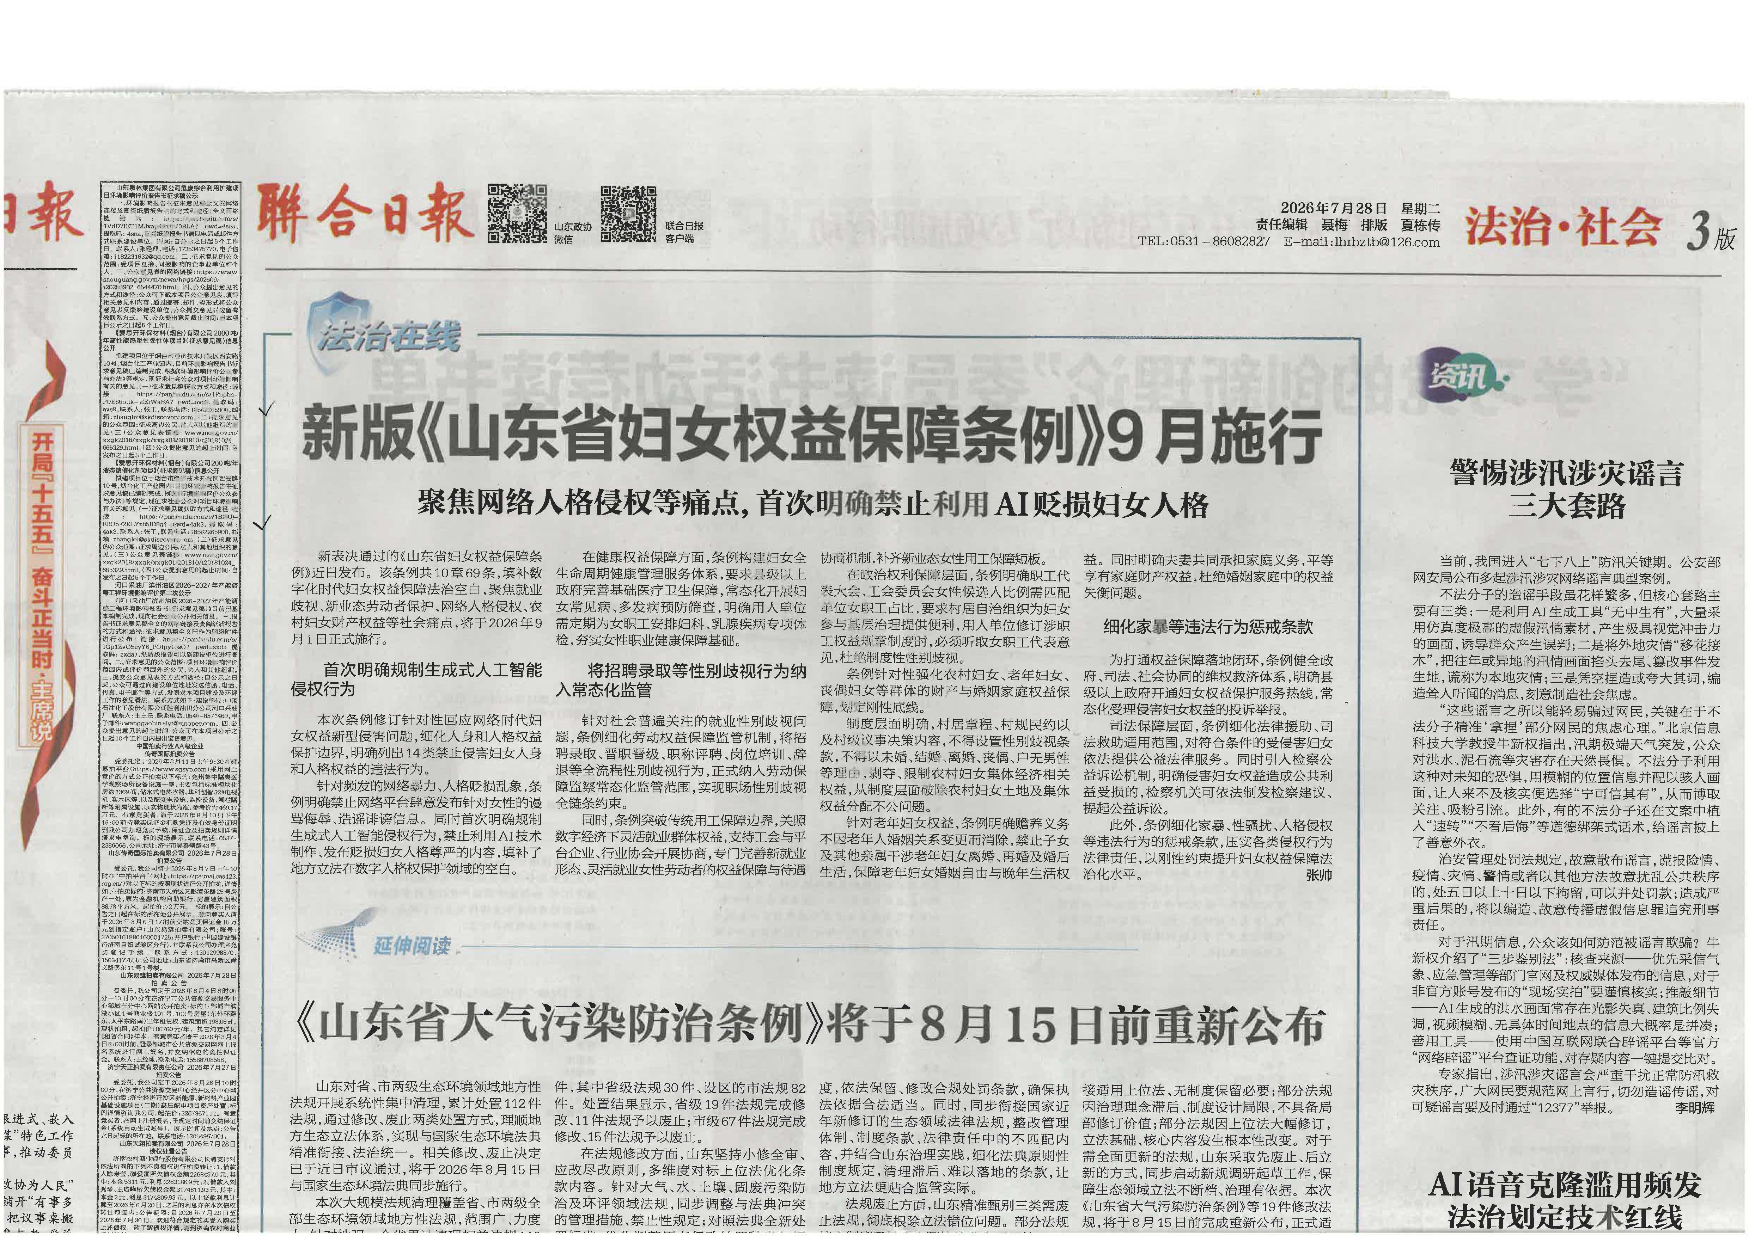
图2.2-2 本项目环境影响报告书征求意见稿第一次报纸公示截图（2026.7.28）

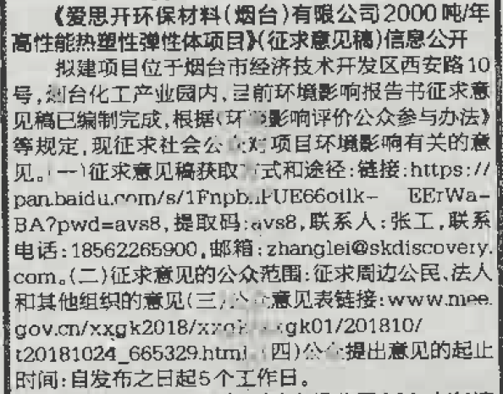
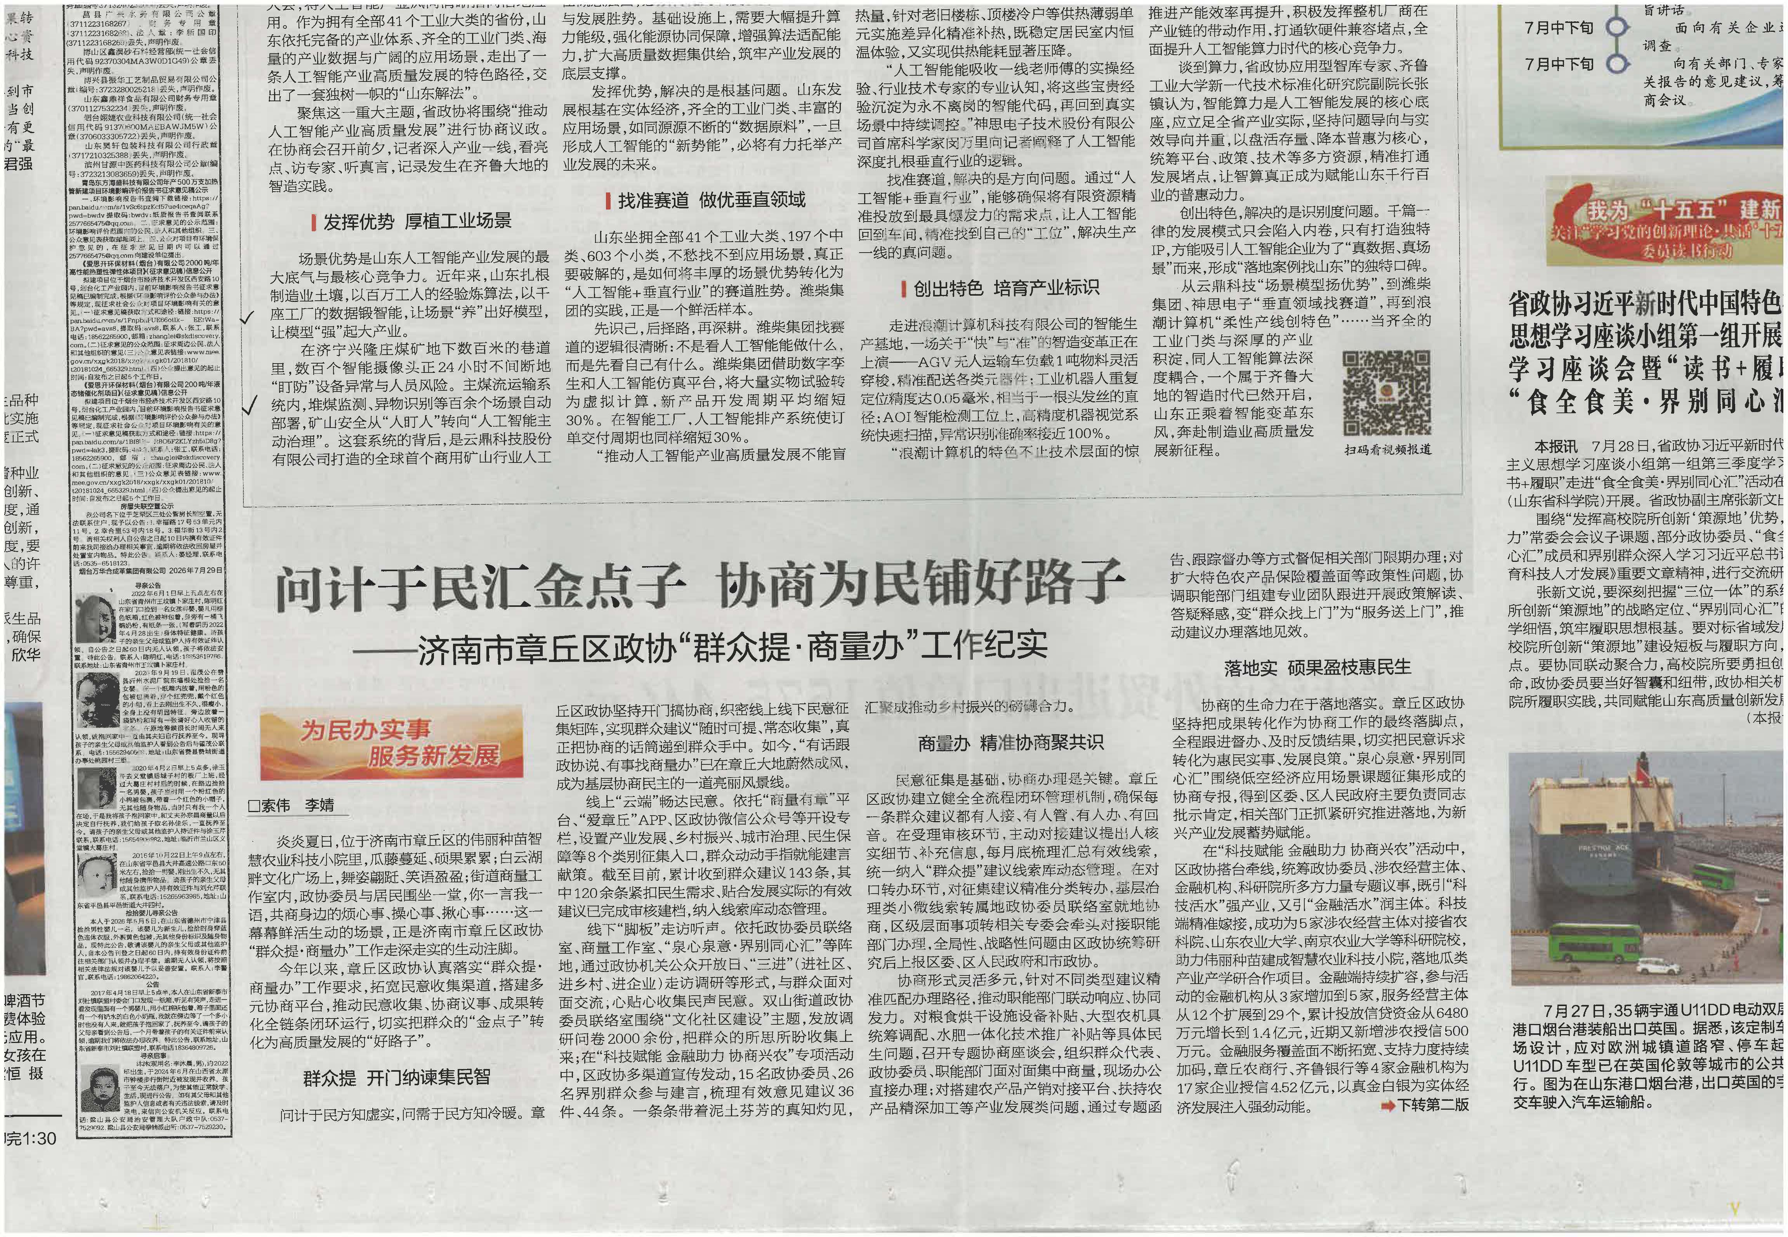
图2.2-3 本项目环境影响报告书征求意见稿第二次报纸公示截图（2026.7.29）

2.3查阅情况
本项目环境影响评价报告书征求意见稿公示期间，公众可以以电话或者信件的方式向建设单位索取纸质报告。
本项目公示期间并未收到公众查阅纸质报告书的要求。

2.4公众提出意见情况
在本项目公示期内未收到公众提出的意见。

3 其他公众参与情况
本项目环境影响评价报告书征求意见稿公示期间未收到公众提出的意见，在环境影响方面不属于公众质疑性意见多的建设项目，因此，本项目无需开展深度公众参与。

4 公众意见处理情况

4.1公众意见概述和分析
本项目公示期间未收到公众的任何意见。

4.2公众意见采纳情况
本项目公示期间未收到公众的任何意见，不存在公众意见采纳情况。

4.3 公众意见未采纳情况
本项目公示期间未收到公众的任何意见，不存在公众意见未采纳情况。

5 存档备查情况
建设单位在开展本项目公众参与工作的过程中，将环境影响报告书编制过程中公众参与的相关原始资料，包括公示材料、网络链接、报纸原件及电子版等，存档备查。

6 诚信承诺
我单位已按照《环境影响评价公众参与办法》（生态环境部令第4号）（2019年1月1日起施行）要求，在“爱思开环保材料（烟台）有限公司2000吨/年高性能热塑性弹性体项目”环境影响报告书征求意见稿形成后开展了公众参与工作，公示期内未收到公众提出的意见，并按照要求编制了公众参与说明。
我单位承诺，本次提交的《爱思开环保材料（烟台）有限公司2000吨/年高性能热塑性弹性体项目环境影响评价公众参与说明》内容客观、真实，未包含依法不得公开的国家秘密、商业秘密、个人隐私。如存在弄虚作假、隐瞒欺骗等情况及由此导致的一切后果由爱思开环保材料（烟台）有限公司承担全部责任。

承诺单位：爱思开环保材料（烟台）有限公司

附件1：
《爱思开环保材料（烟台）有限公司2000吨/年高性能热塑性弹性体项目》
（征求意见稿）信息公开
拟建项目位于烟台市经济技术开发区西安路10 号，烟台化工产业园内，目前环境影响报告书征求意见稿已编制完成，根据《环境影响评价公众参与办法》等规定，现征求社会公众对项目环境影响有关的意见。
- 征求意见稿获取方式和途径
链接: https://pan.baidu.com/s/1FnpbnPUE66oilk-EErWaBA?pwd=avs8 提取码: avs8
联系人：张工
联系电话：18562265900
邮箱：zhanglei@skdiscovery.com
（二）征求意见的公众范围
征求周边公民、法人和其他组织的意见

（三）公众意见表
链接：www.mee.gov.cn/xxgk2018/xxgk/xxgk01/201810/t20181024_665329.html

（四）公众提出意见的起止时间
自发布之日起5个工作日。

